

# Android战棋类手机游戏应用

**详细设计说明书**



课程名称： 软件工程基础

组 号： SE-G02

专业班级： 软件工程 1602

所在学院： 计算与计算科学学院

报告日期： 2018 年 5 月 13 日

|  |  |  |  |  |  |
| --- | --- | --- | --- | --- | --- |
| 版本控制 | | | | | |
| 版本 | 修改日期 | 修改问题 | 跟踪情况 | 修改人 | 审核人 |
| V0.1 | 2018.5.18 | 完成详细设计报告 | 已跟踪 | 刘雨霏 | 胡方正 |
|  |  |  |  |  |  |
|  |  |  |  |  |  |
|  |  |  |  |  |  |
|  |  |  |  |  |  |
|  |  |  |  |  |  |
|  |  |  |  |  |  |
|  |  |  |  |  |  |
|  |  |  |  |  |  |
|  |  |  |  |  |  |
|  |  |  |  |  |  |

目录

Android战棋类手机游戏应用 1

版本控制 2

1.参考资料 4

2. 数据库 4

1.数据库 4

2.ER图 8

3.HIPO图 8

5.数据字典 10

6.层次方框图 15

7.IPO图 15

7.1用户管理模块 15

7.2用户匹配模块 16

7.3对战模式选择模块 17

7.4对战地图选择模块 17

7.5用户对战模块 17

8.程序流程图 20

9. Jackson图 24

10.PDL 25

10.1游戏操作模块 25

10.2游戏显示和异常提示模块 29

11.计算公式 30

12.测试计划 30

13.会议记录 31

# 1.参考资料

* 《软件项目管理》 Rajeev T Shandilya 编著 科学出版社 ISBN

9787302218708

* 软件工程国家标准文档
* 软件工程项目开发文档范例
* Unity Manual官方文档
* 《写给大家看的设计书》[美]罗宾·威廉姆斯(RobinWilliams) 人民邮电出版社
* Programming in Lua Roberto Ierusalimschy ISBN 859037985X
* 《数据库系统概念》Abraham Silberschatz Henry F.Korth S.Sudarshan 机械工业出版社 ISBN: 9787111375296

# 数据库

## 1.数据库

player(玩家)

|  |  |  |  |
| --- | --- | --- | --- |
| attribute | type | Not null |  |
| playerId | varchar(50) | yes | Primary Key |
| playerName | varchar(20) | yes |  |

manipulate(操作)

|  |  |  |  |
| --- | --- | --- | --- |
| attribute | type | Not null |  |
| manipulateId | varchar(50) | yes | Primary Key |
| manipulateName | varchar(20) | yes |  |

profession(职业属性)

|  |  |  |  |
| --- | --- | --- | --- |
| attribute | type | Not null |  |
| professionId | varchar(50) | yes | Primary Key |
| professionName | varchar(20) | yes |  |
| profession HP | int | yes |  |
| profession [morale](http://www.baidu.com/link?url=Pa1ZhmOaptbDEZwhsAfQvokIvZ1ikAkCIfskecD35vsJxyvPQ3TVU34iWVX7PcGQ5nRlHPDQ6CXZbZk8Q32jpXvA9YPN-SJnCcEmtf7g6We) | double | yes |  |
| profession STR | double | yes |  |
| profession MAG | double | yes |  |
| profession DEF | double | yes |  |
| profession MAG_DEF | double | yes |  |

character(角色状态表)

|  |  |  |  |
| --- | --- | --- | --- |
| attribute | type | Not null |  |
| charId | varchar(50) | yes | Primary Key |
| charName | varchar(20) | yes |  |
| coordinate_x | double | yes |  |
| coordinate_y | double | yes |  |
| character HP | int | yes |  |
| character [morale](http://www.baidu.com/link?url=Pa1ZhmOaptbDEZwhsAfQvokIvZ1ikAkCIfskecD35vsJxyvPQ3TVU34iWVX7PcGQ5nRlHPDQ6CXZbZk8Q32jpXvA9YPN-SJnCcEmtf7g6We) | varchar(20) | yes |  |
| character STR | double | yes |  |
| character MAG | double | yes |  |
| character DEF | double | yes |  |
| character MAG_DEF | double | yes |  |
| move | int | yes |  |
| dead | boolean | yes |  |

statistics（战绩统计）

|  |  |  |  |
| --- | --- | --- | --- |
| attribute | type | Not null |  |
| resultId | varchar(50) | yes | Primary Key |
| Date | datetype | yes |  |
| Mode | varchar(20) | yes |  |
| OpponentName | varchar(20) | yes |  |
| result | boolean | yes |  |

map（地图种类表）

|  |  |  |  |
| --- | --- | --- | --- |
| attribute | type | Not null |  |
| mapId | varchar(50) | yes | Primary Key |
| mapName | varchar(20) | yes |  |

area_map（坐标与地形表）

|  |  |  |  |
| --- | --- | --- | --- |
| attribute | type | Not null |  |
| areaId | varchar(50) | yes | Primary Key |
| coordinate_x | double | yes |  |
| corrdinate_y | double | yes |  |
| terrainId | varchar(50) | yes |  |
| mapId | varchar(50) | yes |  |

Terrain（地形表）

|  |  |  |  |
| --- | --- | --- | --- |
| attribute | type | Not null |  |
| terrainId | varchar(50) | yes | Primary Key |
| terrainName | varchar(20) | yes |  |
| move_impact | int | yes |  |

## 2.ER图

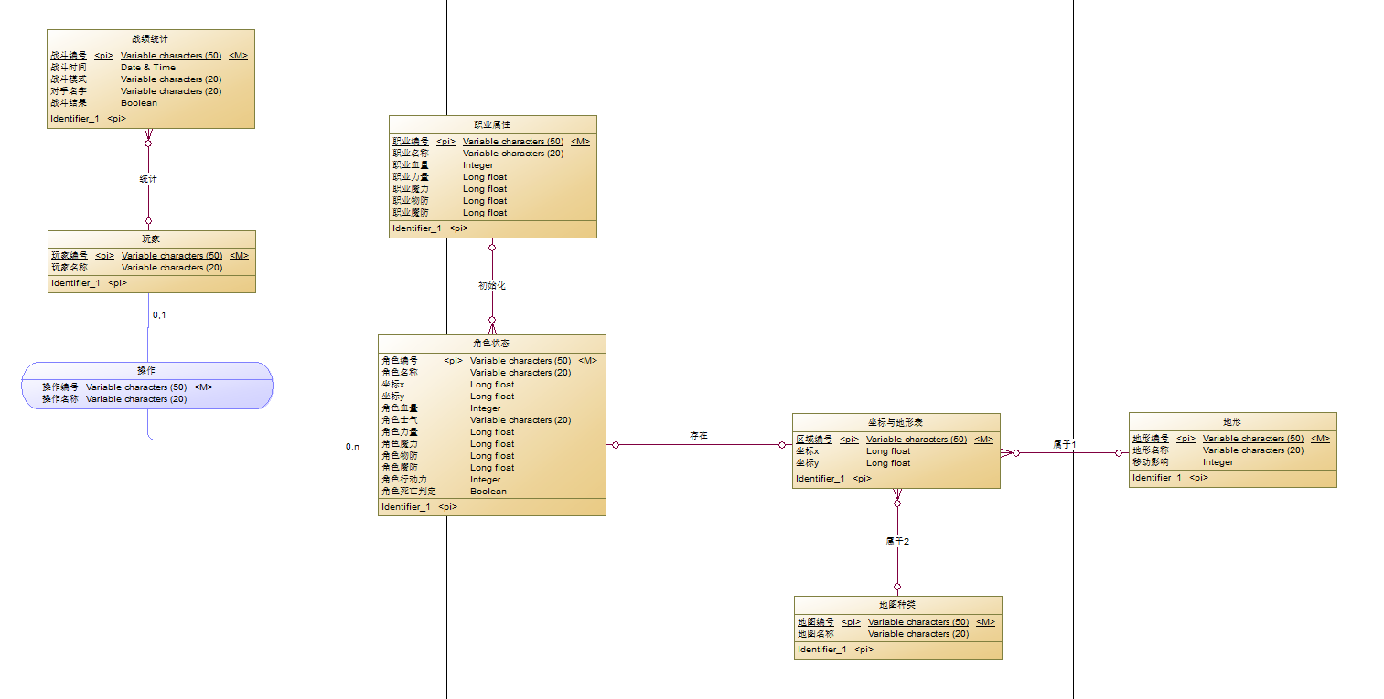

# 3.HIPO图

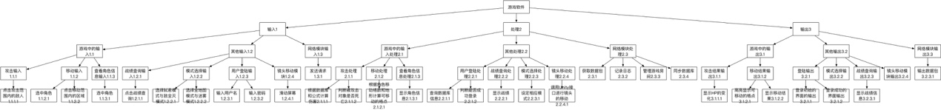 4.精化模块数据流图

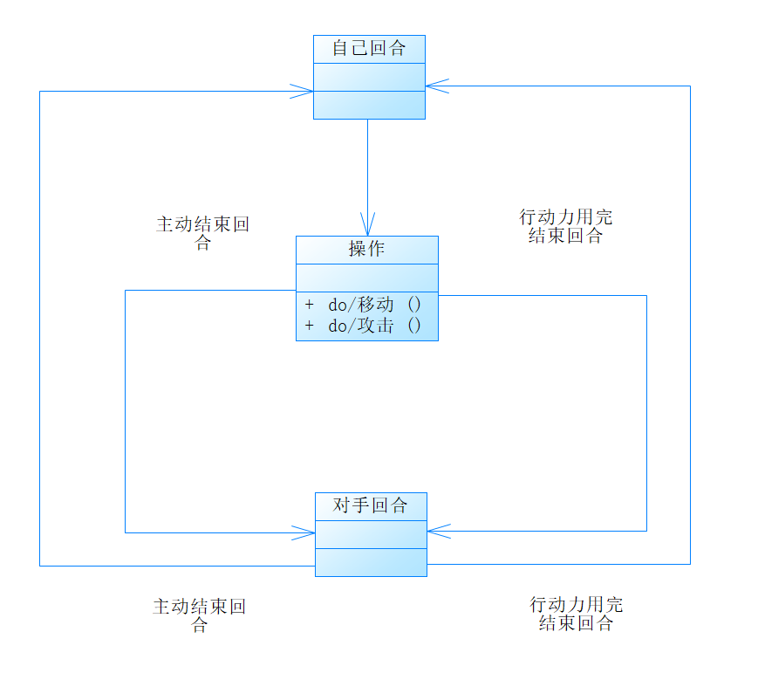

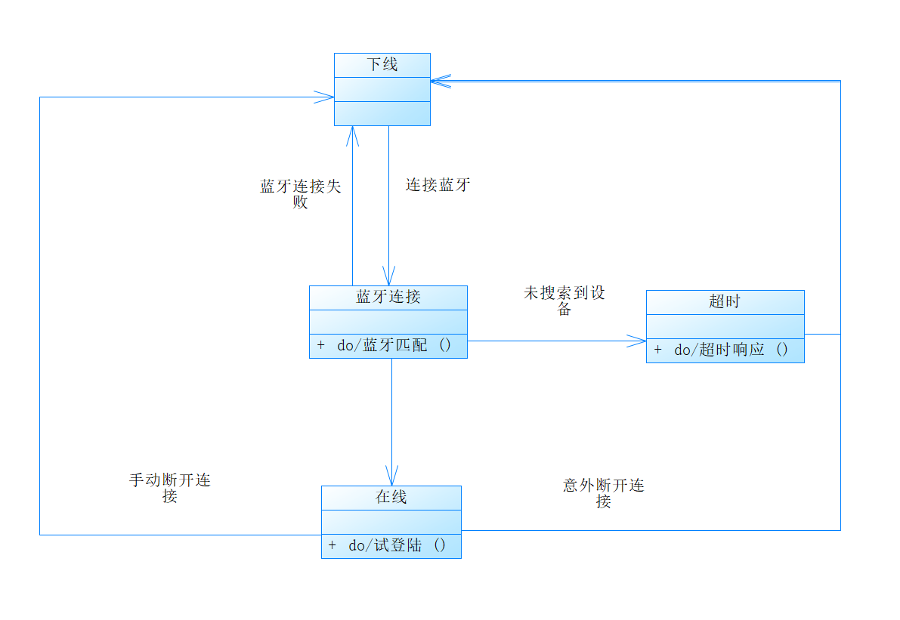

# 5.数据字典

|  |
| --- |
| 名字:player  别名:玩家  描述: 每个玩家的信息  定义:player = playerId(varchar(50))  + playerName(varchar(20))  位置:登陆 |

|  |
| --- |
| 名字: manipulate  别名: 操作  描述: 每个玩家能对自己角色进行的操作的信息  定义: manipulate = manipulateId(varchar(50))  + manipulateName(varchar(20))  位置:每回合角色操纵环节 |

|  |
| --- |
| 名字: profession  别名: 职业属性  描述: 每个职业的属性与数据  定义: profession = professionId(varchar(50))  + professionName(varchar(20))  + profession HP(int)  + profession [morale](http://www.baidu.com/link?url=Pa1ZhmOaptbDEZwhsAfQvokIvZ1ikAkCIfskecD35vsJxyvPQ3TVU34iWVX7PcGQ5nRlHPDQ6CXZbZk8Q32jpXvA9YPN-SJnCcEmtf7g6We)(double)  + profession STR(double)  + profession MAG(double)  + profession DEF(double)  + profession MAG_DEF(double)  位置:每局开始初始化角色实体 |

|  |
| --- |
| 名字: character  别名: 角色状态  描述: 每个角色的属性与当前状态  定义: character = charId(varchar(50))  + charName(varchar(20))  + coordinate_x(double)  + coordinate_y(double)  + character HP(int)  + character [morale](http://www.baidu.com/link?url=Pa1ZhmOaptbDEZwhsAfQvokIvZ1ikAkCIfskecD35vsJxyvPQ3TVU34iWVX7PcGQ5nRlHPDQ6CXZbZk8Q32jpXvA9YPN-SJnCcEmtf7g6We)(varchar(20))  + character STR(double)  + character MAG(double)  + character DEF(double)  + character MAG_DEF(double)  + move(int)  + dead(boolean)  位置: 每回合操纵角色 |

|  |
| --- |
| 名字: statistics  别名: 战绩统计  描述: 玩家每场战斗的统计与总战绩的计算  定义: statistics = resultId(varchar(50))  + Date(datetype)  + Mode(varchar(20))  + OpponentName(varchar(20))  + result(boolean)  位置: 开始界面玩家查询战绩 |

|  |
| --- |
| 名字: map  别名: 地图种类  描述: 每张地图的信息  定义: map = mapId(varchar(50))  + mapName(varchar(20))  位置: 开始游戏界面玩家选择地图 |

|  |
| --- |
| 名字: area_map  别名: 坐标与地形  描述: 每个坐标的属性与信息  定义: area_map = areaId(varchar(50))  + coordinate_x(double)  + coordinate_y(double)  + terrainId(varchar(50))  + mapId(varchar(50))  位置: 游戏界面坐标属性 |

|  |
| --- |
| 名字: Terrain  别名: 地形  描述: 每种地形的信息  定义: Terrain = terrainId(varchar(50))  + terrainName(varchar(20))  + move_impact(int)  位置: 每个坐标对应地形所造成的影响属性 |

# 6.层次方框图

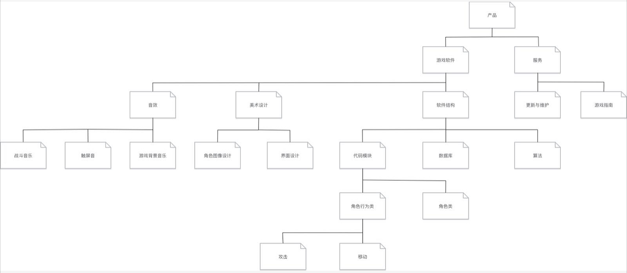

# 7.IPO图

## 7.1用户管理模块

|  |  |  |  |
| --- | --- | --- | --- |
| 功能编号 | 1.1 | 功能名称： | 注册账号 |
| 功能描述：  对用户提供账号注册功能 | | | |
| 输入：  1、用户名  2、密码 | | | |
| 处理：   1. 对每个输入的字段都要判断其合法性 2. 调用事件操作“新增用户” | | | |
| 输出：  是否注册成功 | | | |

|  |  |  |  |
| --- | --- | --- | --- |
| 功能编号： | 1.2 | 功能名称： | 登录账号 |
| 功能描述：  对用户提供登录功能 | | | |
| 输入：  1、用户名  2、密码 | | | |
| 处理：   1. 对用户名和密码进行验证 2. 未通过验证则给出密码或用户名错误的提示 | | | |
| 输出：  是否登陆成功 | | | |

|  |  |  |  |
| --- | --- | --- | --- |
| 功能编号： | 1.3 | 功能名称： | 修改密码 |
| 功能描述：  对用户提供修改密码功能 | | | |
| 输入：  1、用户名  2、旧密码  3、新密码 | | | |
| 处理：   1. 对用户名和旧密码进行验证 2. 对每个输入的字段都要判断其合法性   3、调用事件操作“修改密码” | | | |
| 输出：  是否修改成功 | | | |

|  |  |  |  |
| --- | --- | --- | --- |
| 功能编号 | 1.4 | 功能名称： | 角色信息 |
| 功能描述：  查询用户信息 | | | |
| 输入：  角色信息指令 | | | |
| 处理：  调用事件操作调出角色信息 | | | |
| 输出：  角色信息表 | | | |

## 7.2用户匹配模块

|  |  |  |  |
| --- | --- | --- | --- |
| 功能编号： | 2.1 | 功能名称： | 蓝牙连接 |
| 功能描述：  将以蓝牙连接的对战双方进行连接 | | | |
| 输入：  1、双方账号  2、蓝牙连接信息 | | | |
| 处理：  1、对双方蓝牙匹配信息进行验证  2、对双方账号进行验证  3、将双方账号进行连接 | | | |
| 输出：  是否匹配成功 | | | |

## 7.3对战模式选择模块

|  |  |  |  |
| --- | --- | --- | --- |
| 功能编号： | 3.1 | 功能名称： | 模式选择 |
| 功能描述：  用户对对战模式进行选择 | | | |
| 输入：  1、对战模式选择 | | | |
| 处理：  1、判断操作合法性  2、调用事件匹配相应数据库 | | | |
| 输出：  是否选择成功 | | | |

## 7.4对战地图选择模块

|  |  |  |  |
| --- | --- | --- | --- |
| 功能编号： | 4.1 | 功能名称： | 地图选择 |
| 功能描述：  用户对对战地图进行选择 | | | |
| 输入：  1、对战地图选择 | | | |
| 处理：  1、判断操作合法性  2、调用事件匹配相应数据库 | | | |
| 输出：  是否选择成功 | | | |

## 7.5用户对战模块

|  |  |  |  |
| --- | --- | --- | --- |
| 功能编号： | 5.1 | 功能名称： | 移动操作 |
| 功能描述：  对所选目标进行移动 | | | |
| 输入：  1、移动指令 | | | |
| 处理：  1、判断对象合法性  2、判断指令合法性  3、调用事件对目标坐标按指令进行移动  4、更新双方数据库 | | | |
| 输出：  移动目标 | | | |

|  |  |  |  |
| --- | --- | --- | --- |
| 功能编号： | 5.2 | 功能名称： | 攻击操作 |
| 功能描述：  对象对所选目标进行攻击 | | | |
| 输入：  1、攻击指令 | | | |
| 处理：  1、判断对象合法性  2、判断指令合法性  3、调用事件对目标进行攻击  4、更新双方数据库 | | | |
| 输出：  浮现攻击立绘，更改血条血量 | | | |

|  |  |  |  |
| --- | --- | --- | --- |
| 功能编号： | 5.3 | 功能名称： | 加血操作 |
| 功能描述：  对象对所选目标进行回血操作 | | | |
| 输入：  1、攻击指令 | | | |
| 处理：  1、判断对象合法性  2、判断指令合法性  3、调用事件对目标进行攻击  4、更新双方数据库 | | | |
| 输出：  浮现攻击立绘，更改血条血量 | | | |

|  |  |  |  |
| --- | --- | --- | --- |
| 功能编号： | 5.4 | 功能名称： | 被动士气提升 |
| 功能描述：  特殊情况少量目标士气提升 | | | |
| 输入：  无 | | | |
| 处理：  1、国王附近固定距离内同阵营目标士气提升  2、更新双方数据库 | | | |
| 输出：  浮现士气提升标志 | | | |

|  |  |  |  |
| --- | --- | --- | --- |
| 功能编号： | 5.5 | 功能名称： | 被动士气降低 |
| 功能描述：  特殊情况个体目标士气降低 | | | |
| 输入：  无 | | | |
| 处理：  1、若目标被敌方阵营对象形成前后包围则降低士气  2、更新双方数据库 | | | |
| 输出：  浮现士气降低标志 | | | |

|  |  |  |  |
| --- | --- | --- | --- |
| 功能编号： | 5.6 | 功能名称： | 被动士气大幅降低 |
| 功能描述：  特殊情况个体目标士气大幅降低 | | | |
| 输入：  无 | | | |
| 处理：  1、若目标被敌方阵营对象形成完全包围则大幅降低士气  2、更新双方数据库 | | | |
| 输出：  浮现士气大幅降低标志 | | | |

|  |  |  |  |
| --- | --- | --- | --- |
| 功能编号： | 5.7 | 功能名称： | 士气影响 |
| 功能描述：  士气对目标产生相应影响 | | | |
| 输入：  士气提升或降低等级 | | | |
| 处理：  1、目标攻击力和防御力根据士气等级按照比例在原设定基础上进行增加或降低  2、更新双方数据库 | | | |
| 输出：  无 | | | |

|  |  |  |  |
| --- | --- | --- | --- |
| 功能编号： | 5.8 | 功能名称： | 角色死亡 |
| 功能描述：  若目标血量清零则判定死亡 | | | |
| 输入：  目标血量为零 | | | |
| 处理：  1、更改目标在数据库上的状态，将目标设为非法  2、更新双方数据库 | | | |
| 输出：  目标立绘消失 | | | |

|  |  |  |  |
| --- | --- | --- | --- |
| 功能编号： | 5.9 | 功能名称： | 对战结束 |
| 功能描述：  对对战进行结束处理 | | | |
| 输入：  战局信息 | | | |
| 处理：  1、若战局信息符合对战结束要求则终止对局  2、更新双方数据库 | | | |
| 输出：  跳出结束动画 | | | |

# 8.程序流程图

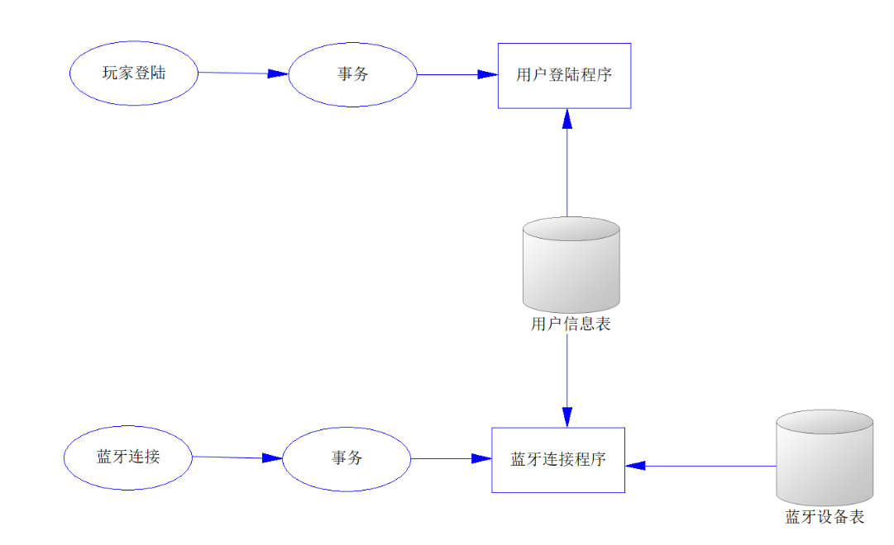

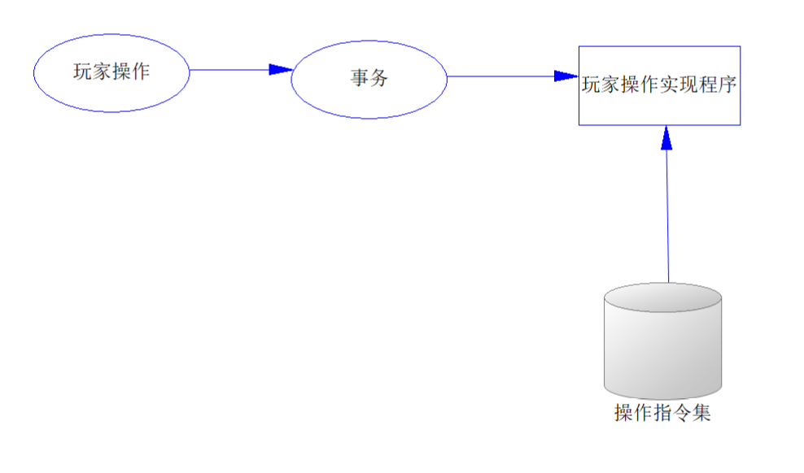

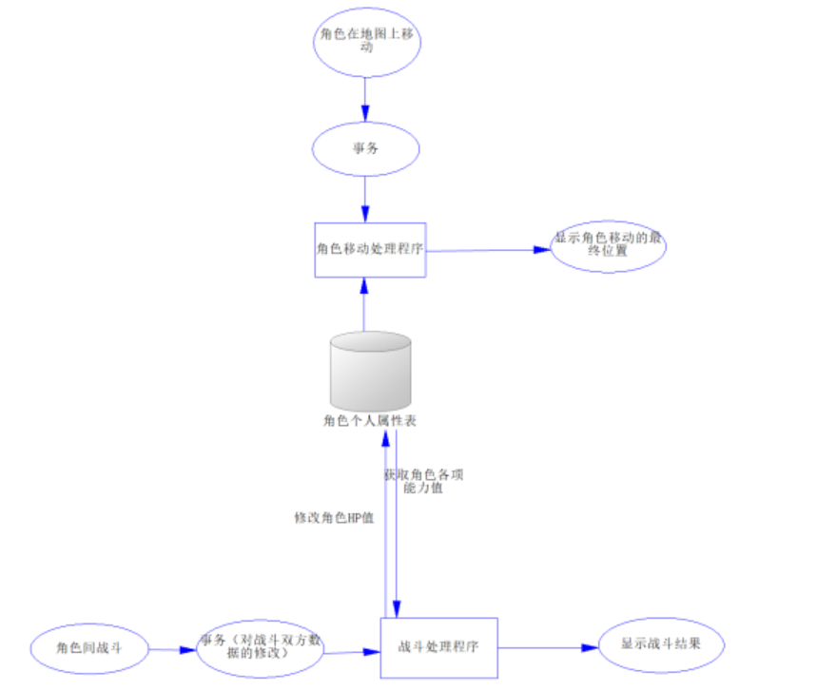

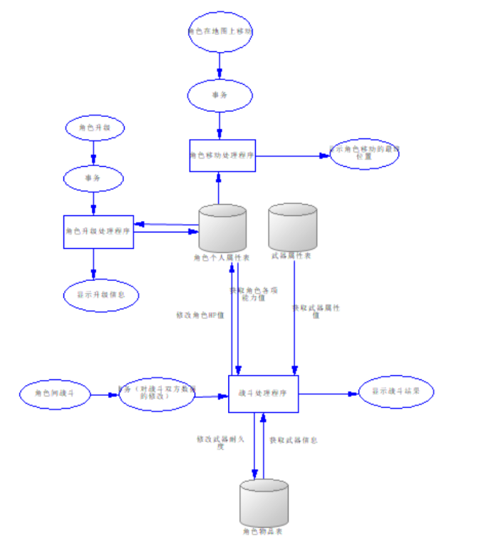

# Jackson图

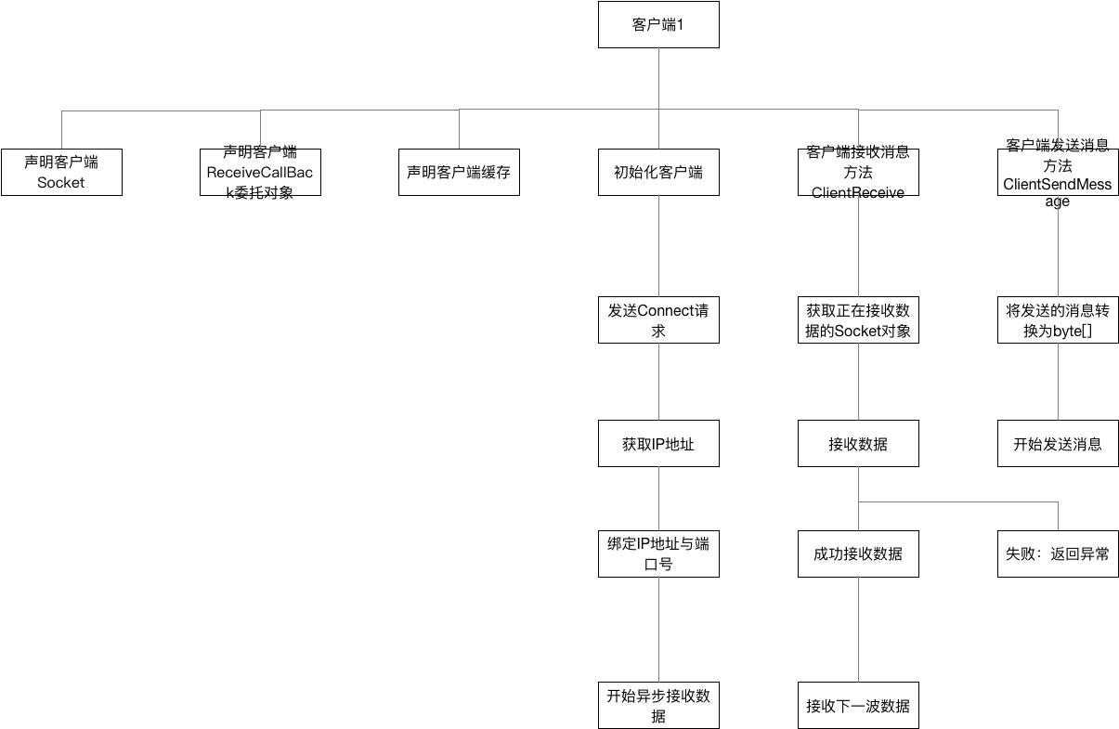

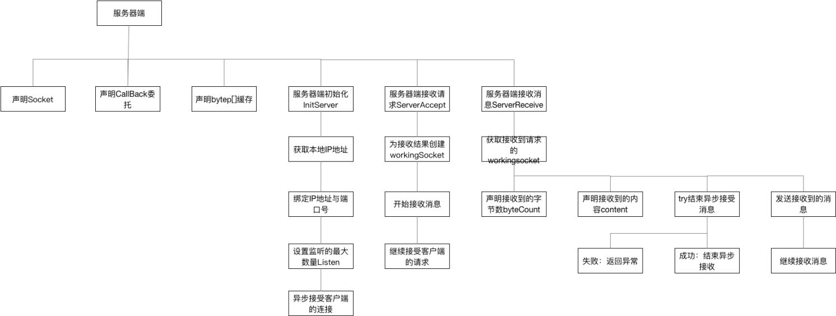

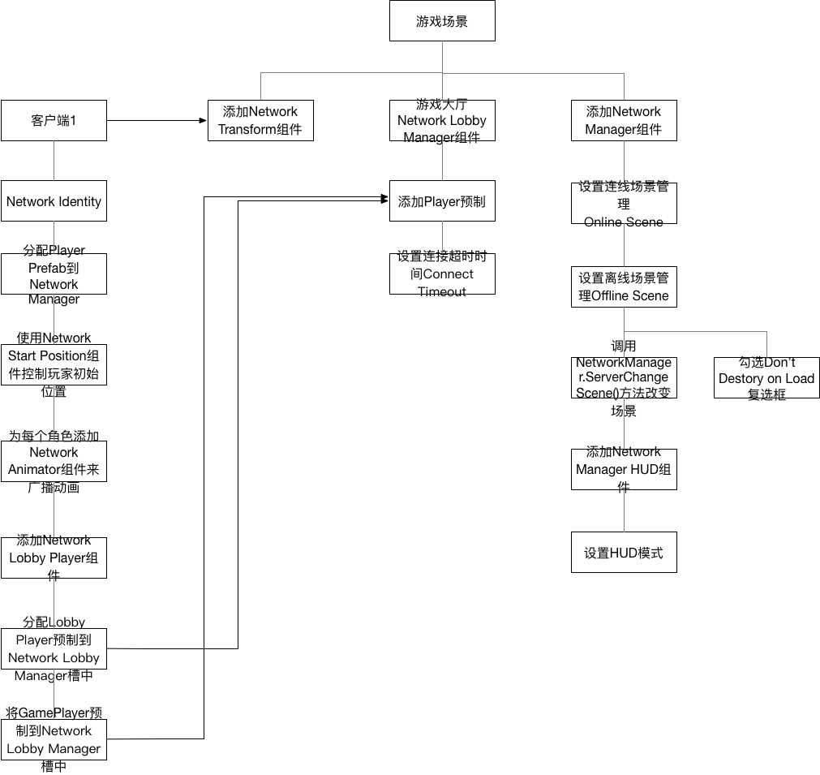

# 10.PDL

## 10.1游戏操作模块

procedure <用户登录> interface<jdbc请求对象>

begin

连接数据库

if <请求是get请求> then

获取账号密码输入

begin <遍历数据库用户信息查询>

if 对象合法 then

登陆数据库

print ‘用户个人游戏界面’

return succeed

else

return failed

end

else

return failed

end

procedure <查询对象战绩> interface<jdbc请求对象>

begin

连接数据库

if <请求是get请求> then

获取对象信息

begin <查询对象战绩情况>

if 对象合法 then

执行数据库 select语句 from products

print ‘对象战绩’界面

return succeed

else

return failed

end

else

return failed

end

procedure <攻击请求> interface<jdbc请求对象>

begin

连接数据库

if <请求是get请求> then

获取对象和目标信息

begin <对目标对象进行攻击>

if 攻击请求合理 then

print ‘攻击’界面

执行数据库update语句 from products

If 攻击目标未死亡 then

执行数据库update语句 from products

Print ‘攻击’界面

return succeed

else

return failed

end

else

return failed

end

procedure <治疗请求> interface<jdbc请求对象>

begin

连接数据库

if <请求是get请求> then

获取对象和目标信息

begin <对目标对象进行治疗>

if 治疗请求合理 then

print ‘治疗’界面

执行数据库update语句 from products

return succeed

else

return failed

end

else

return failed

end

procedure <移动请求> interface<jdbc请求对象>

begin

连接数据库

if <请求是get请求> then

获取对象信息

begin <对目标对象进行移动>

if 移动请求合理 then

print ‘移动’动画

执行数据库update语句 from products

return succeed

else

return failed

end

else

return failed

End

procedure <被动士气增加请求> interface<jdbc请求对象>

begin

连接数据库

if 对象与同方国王距离小于等于给定距离 then

获取对象信息

begin <对目标对象进行士气增加操作>

if 增加士气请求合理 then

print ‘士气增加’标志

执行数据库update语句 from products

return succeed

else

return failed

end

else

return failed

end

procedure <被动士气降低请求> interface<jdbc请求对象>

begin

连接数据库

if 对象周围对位位置均为敌方对象 then

获取对象信息

begin <对目标对象进行士气降低操作>

if 降低士气请求合理 then

print ‘士气降低’标志

执行数据库update语句 from products

return succeed

else

return failed

end

else

return failed

end

procedure <查询对象属性请求> interface<jdbc请求对象>

begin

连接数据库

if <请求是get请求> then

获取对象信息

begin <查询对象属性>

if 对象合法 then

执行数据库 select语句 from products

print ‘对象属性’界面

return succeed

else

return failed

end

else

return failed

end

## 10.2游戏显示和异常提示模块

连接数据库

查询选中角色的攻击范围attck scope

点击敌军角色

If (敌军距离+地形补正 <= attck scope){

显示敌方信息 (模块2.1.3.1)

}

else{

发出警告音

}

end

/*连接数据库

查询选中角色的属性

建立临时对象

将属性保存到临时对象中*/

弹出角色信息框

//print(角色信息)

end

连接数据库

查询选中角色的行动力move

点击区域

If (距离+地形补正 <= move){

点击区域高亮

}

else{

发出警告音

}

end

查看角色信息处理(2.1.3)

选中角色(1.1.3.1)

print(角色信息)

连接数据库

查询选中角色的HP

if(HP < 原HP){

print(“-”原HP-HP)

print(HP)

}

else if(HP > 原HP) {

print(HP-原HP)

print(HP)

}

end

连接数据库

查询可移动的点

修改点的颜色(亮色)

if(当前位置改变)

修改之前的点(变回普通)

# 11.计算公式

物理伤害 = 我方物理攻击力 – 敌方物理防御力

法术伤害 = 我放魔法攻击力 – 敌方魔法防御力

士气等级：-2，-1，0，1，2  
士气影响计算公式：

-2级：物理攻击、物理防御、魔法攻击、魔法防御*0.70

-1级：物理攻击、物理防御、魔法攻击、魔法防御*0.9

0级：不变

1级：物理攻击、物理防御、魔法攻击、魔法防御*1.1

2级：物理攻击、物理防御、魔法攻击、魔法防御*1.3

六边形格子数：11*9

# 12.测试计划

攻击操作：

保证攻击时双方对象血量属性进行正确变化并且同步到双方数据库。

保证攻击动画正常弹出。

治疗操作：

保证治疗时被治疗对象血量属性进行正确变化并且同步到双方数据库。

保证治疗动画正常弹出。

移动操作：

保证在操作有效情况下对目标进行移动操作。

保证对目标的坐标属性进行正确更改并且同步到双方数据库。

保证移动动画正常弹出。

角色死亡被动操作：

保证在对象血量属性小于等于0时改变目标的合法性并同步到双方数据库。

保证死亡对象不再显示在战斗地图中。

角色士气变化被动操作：

保证对象通过士气变化情况正确的对自身属性进行百分比更改并同步到双方数据库。

保证士气变化标志正常显示。

# 13.会议记录

|  |  |
| --- | --- |
| 会议时间： | 2018.5.11 2018.5.15 2018.5.17 |
| 会议地点： | 理四二楼、图书馆一楼、理四220 |
| 参加人员 | 刘雨霏、胡方正、杨智麟 |
| 会议主持人 | 全员 |
| 会议记录人 | 刘雨霏 |
| 5.11会议内容：  明确实验内容，共同讨论HIPO图绘制，并且对于本次实验进行任务分工，进一步对游戏细节进行设计。  5.15会议内容：  更改游戏制作引擎，修订可行性分析和需求分析报告，重新对实验电脑进行环境搭建，分配学习内容。  5.17会议内容：  重新商讨界面原型的制作，根据用户需求更改游戏内容。 | |